**Σωστή στάση σώματος**

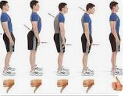**Συνέντευξη του κ. Καλλονά Εμμ. στις μαθήτριες Ξαγοράρη Ευσταθία, Φουστέρη Μαρίλια και Χατζημάρκου Ειρήνη.**

«Μην καμπουριάζεις», «Κράτα ίσιο το κορμί σου». Σε ποιον δεν έχουν κάνει αυτές τις παρατηρήσεις; Από μικρή ηλικία γονείς και δάσκαλοι συνεχώς παραπονιούνται για τον τρόπο που καθόμαστε και περπατάμε. Γι αυτό και εμείς απευθυνθήκαμε στον γυμναστή του σχολείου μας, κ.Καλλονά Εμ. για να μας δώσει τις απαραίτητες συμβουλές για μια πιο σωστή στάση του σώματος.

**Τι εννοούμε με τον όρο σωστή στάση του σώματος, όταν καθόμαστε;**

Εννοούμε τη στάση εκείνη που δεν δημιουργεί προβλήματα στην σπονδυλική στήλη και στον αυχένα μας. Δυστυχώς, τα παιδιά σήμερα μένουν καθιστά υπερβολικά πολλές ώρες καθημερινά (σχολείο, υπολογιστές, μελέτη, φροντιστήρια κ.λπ.) κι έτσι παρουσιάζονται πάρα πολλά προβλήματα στην σωματική τους υγεία.

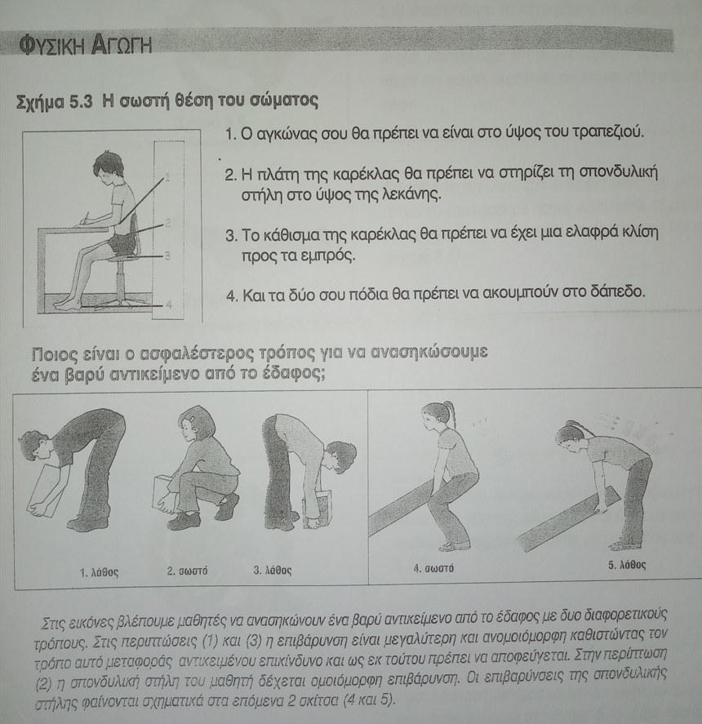

**Από ποια ηλικία ξεκινούν συνήθως τα προβλήματα και πόσο καθοριστικά είναι για την ανάπτυξη ενός εφήβου;**

Τα προβλήματα ξεκινούν συνήθως από το δημοτικό. Οι υπερβολικά βαριές τσάντες για την ηλικία των παιδιών και ο λανθασμένος τρόπος που τις κρατάνε προκαλούν τις πρώτες στρεβλώσεις στην σπονδυλική τους στήλη. Στη συνέχεια προστίθεται και ο λανθασμένος τρόπος με τον οποίο κάθονται στο θρανίο και στο γραφείο του σπιτιού και ολοκληρώνεται το κακό. Σε ό,τι αφορά την ανάπτυξή τους, η λανθασμένη στάση του σώματος στην καθιστική θέση δημιουργεί τεράστια ορθοσωματικά προβλήματα στο μέλλον των εφήβων (οσφυαλγίες, κυρτώσεις θώρακα, πόνους στον αυχένα κ.τ.λ.).

**Ξέρουμε ότι οι μαθητές ξεχνούν να έχουν μια σωστή θέση του σώματος στο σχολείο και στο σπίτι όταν διαβάζουν. Υπάρχουν κάποιες οδηγίες για να το πετύχουν;**

Οι περισσότεροι μαθητές –και δεν φταίνε οι ίδιοι γι’ αυτό- δεν γνωρίζουν πώς να κάθονται σωστά, ούτε πώς να κρατούν μια σχολική τσάντα σωστά ή πώς να σηκώνουν ένα βαρύ αντικείμενο από το έδαφος.

1.Σηκώνουμε πάντα ένα αντικείμενο από το έδαφος λυγίζοντας τα γόνατά μας

2.Τη σχολική τσάντα την στηρίζουμε πάντα και στους 2 ώμους

**Η σωστή θέση μπροστά από τον υπολογιστή**

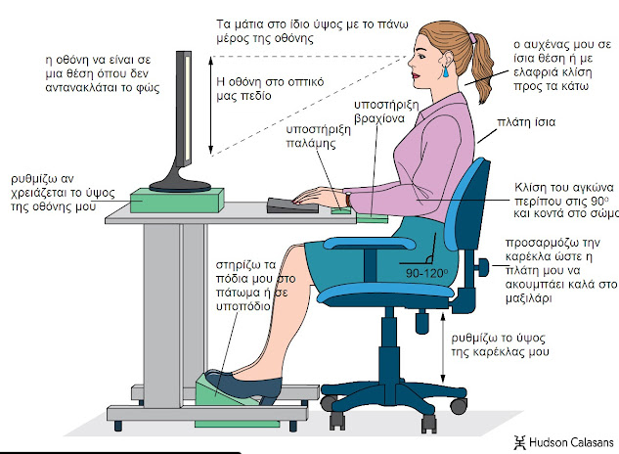

**Υπάρχουν αθλήματα που βοηθάνε και άλλα που επιβαρύνουν το πρόβλημα;**

Ο αθλητισμός και η σωματική άσκηση βοηθούν σε μεγάλο βαθμό να αποφευχθούν τα προβλήματα γιατί δυναμώνουν και ενισχύουν τους μύες της σπονδυλικής στήλης ιδιαίτερα όσοι κατορθώνουν να αθλούνται και στην εφηβική ηλικία .Δεν μπορούμε να πούμε ότι υπάρχουν αθλήματα που επιβαρύνουν το πρόβλημα. Υπάρχουν όμως ασκήσεις που μπορούν να βοηθήσουν στο να ξεπεραστεί μια κάκωση στη σπονδυλική στήλη, όπως η κολύμβηση και οι ραχιαίοι, αλλά υπάρχουν και κάποιες ασκήσεις που αν δεν εκτελεστούν σωστά μπορούν να επιδεινώσουν την κατάσταση (ασκήσεις με βάρη, λανθασμένη εκτέλεση κοιλιακών και ραχιαίων)

